MUJER Y DEPORTE
(POR ROSA GARCÍA PITART)

La mujer en el deporte es un tema que ha aparecido siempre, ahora más que nunca, y un hecho de que esto es así, podemos verlo en la sección de deportes de una cadena pública como La 1 de TVE.
Éxitos recientes de selecciones españolas de fútbol ( muchas mujeres jugando al fútbol?, obteniendo medallas?... ), mujeres que, de forma individual empiezan, o quizás siguen pero nunca se las tuvo en cuenta, a ser las mejores del mundo en su especialidad, y volvemos a ver que sus disciplinas no son las que a priori se imaginan todos ( Taekwondo, Halterofilia, Baloncesto, Bádminton,…), y los puntos suspensivos pueden continuar si se hace una lista completa, pero se ha tenido que escoger, lo cual no deja de ser una muestra.
No quisiera adelantarme a lo que vendrá en este artículo según se desarrolla el tema, que no olvidemos que es LA MUJER Y EL DEPORTE, pero buscando, aparecen noticias que no todavía sorprenden.


Recordemos el término genérico de lo que es DEPORTE:

En las Olimpiadas de la antigua Grecia las mujeres podían participar sólo como espectadoras, y sólo si estaban solteras, bajo pena de muerte. La moral de la época no podía permitir que una mujer casada viera a los deportistas desnudos…
La única excepción eran los poco conocidos Juegos Hereos, organizados en la ciudad de Argos en honor a la diosa Hera. Era más bien un concurso deportivo, menos importante que las Olimpiadas en sí mismas.
Si vamos más adelante hay pruebas de torneos de fútbol femenino en el S. XIX, pero a la sombra de competiciones masculinas. De hecho, cuando los partidos femeninos empezaron a acaparar demasiados espectadores, se prohibieron.
En 1900 los JJOO modernos empezaron a aceptar mujeres, en parte como maniobra de marketing y oponiéndose a la opinión pública, que lo consideraba “antiestético e inadecuado”. En concreto, participaron 6 mujeres en las categorías de tenis y golf, en las que había inscritos más de mil hombres.
A partir de ahí el deporte femenino se institucionaliza. Concretamente, en 1917 se funda la Federación Internacional Deportiva Femenina y en 1930 se lanzan los Juegos Mundiales Femeninos. Fueron perdiendo peso hasta desaparecer a medida que las instituciones más importantes, tradicionalmente masculinas, se convertían en mixtas.

A la izquierda Lilí Álvarez, derecha, Encarnación Hernández

LILÍ ÁLVAREZ
Deportista multidisciplinar que destacó a nivel internacional en la modalidad de tenis. También fue una de las impulsoras del deporte femenino y de la participación de la mujer en el ámbito público. Lilí Álvarez fue una figura clave en la historia del deporte alcanzando la cima en el mundo del tenis llegando a jugar tres veces la final de Wimbledon. También practicó otras modalidades deportivas como el senderismo, la equitación, el patinaje, la esgrima, el automovilismo, el billar, el golf, la natación o el esquí.
En 1941 gana el campeonato de España de esquí en la modalidad de descenso, slalom y prueba combinada obteniendo mejores marcas que la mayoría de los hombres. Sin embargo, este campeonato sería la última ocasión de verla competir, ya que fue inhabilitada por la Delegación Nacional de Deportes tras un enfrentamiento con el comité organizador del campeonato. Tras hacer subir a las deportistas andando al Monte del Tobazo por la mañana temprano, a las tres de la tarde mientras los hombres cubrían la segunda manga, a ellas no las dejaban descender a pesar de estar muertas de frío. Lilí Álvarez se rebeló contra la injusticia y el machismo lanzándose cuesta abajo y gritando ante las autoridades que presidían la prueba: "¡Esto no sucede más que en España!". Su espíritu deportivo y sus valores le jugaron una mala pasada ante las mentes cerradas de la época.

VER
ENSEÑAR

PRACTICAR

SALUD
EJERCICIO FÍSICO

OCIO

Según estos dos conceptos, el deporte beneficia, y el beneficio es para hombres y mujeres igualmente.
Hemos elegido las fotos que siguen para que otras deportistas femeninas o equipos femeninos.
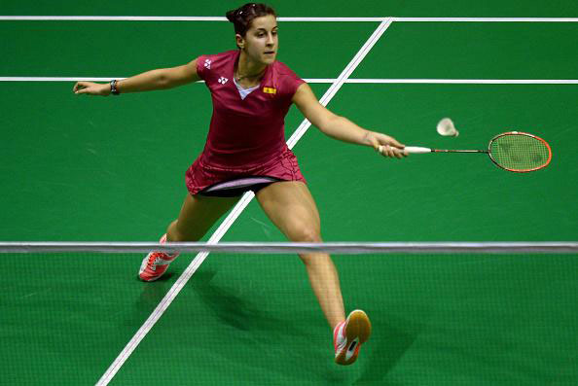
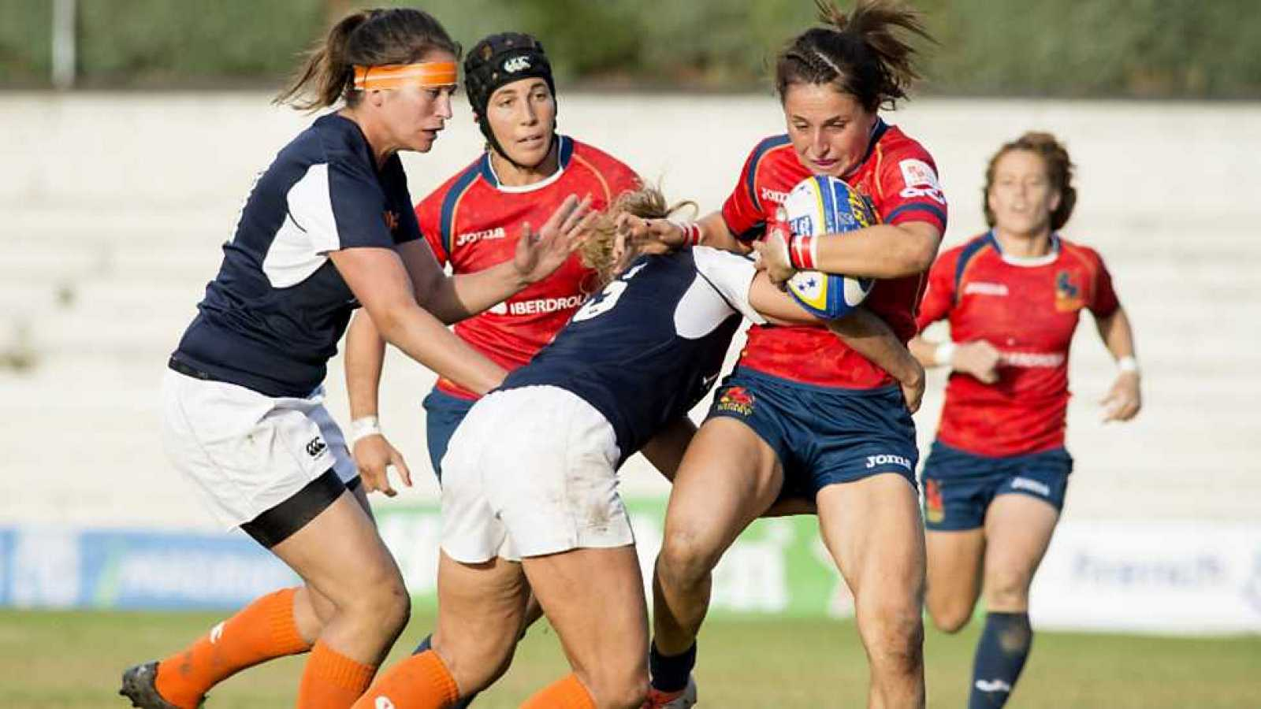
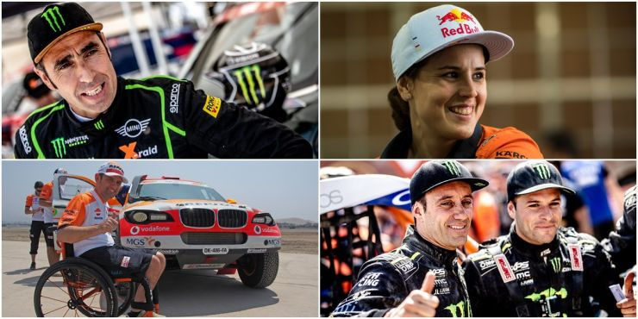
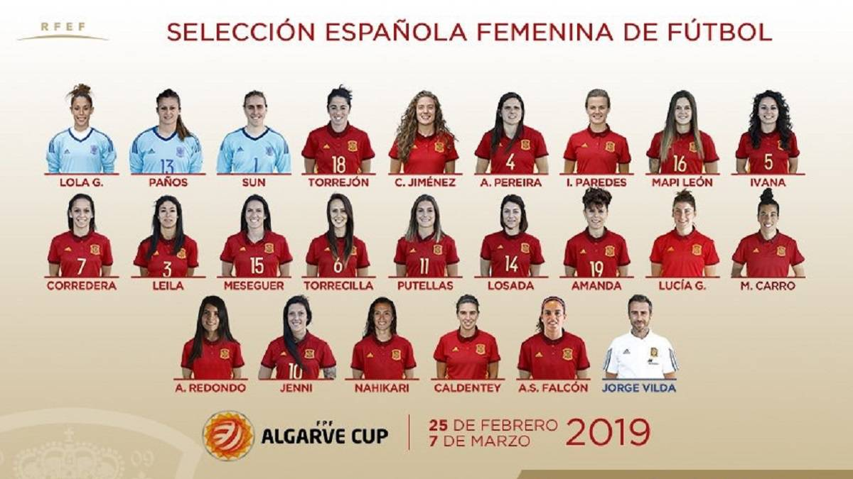

.

Han pasado tres años desde que el Athletic Club femenino tuvo que suspender una rueda de prensa en 2016 porque ningún medio de comunicación se acercó a cubrir el evento. Ahora, tres años después, las leonas han hecho historia en San Mamés durante el partido que jugaron contra las chicas del Atlético de Madrid. Y no fue por el resultado del encuentro, sino por el número de asistentes que arroparon a las del Athletic de Bilbao: un total de 48.121 personas, todo un hito para el fútbol femenino.
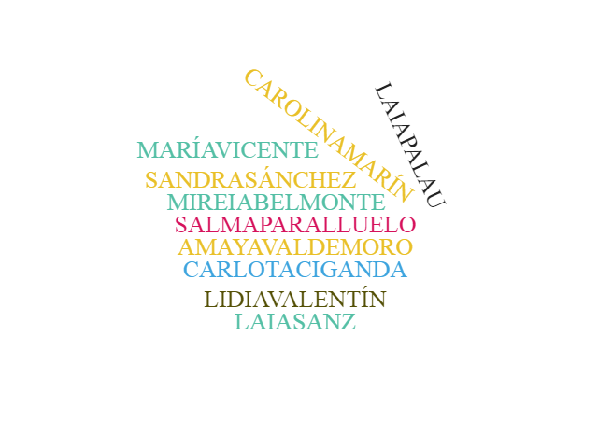

Recurrimos a la historia, y varios nombres salen a la palestra, como Charlotte Cooper, Kathrine Switzer, Dawn Fraser, Gertrude Ederle, todas ellas pioneras, cabezas visibles de la sociedad que a partir de los años 1900 comienzan a ser conocidas porque tenemos los primeros registros gráficos. A pesar de que los primeros deportes femeninos que aparecen, se podría decir que se adaptaban al rol de la mujer, incluso a su atuendo, como tenis, golf o natación.
Mildred Ella " bebé " Didrikson Zaharias (26 junio 1911 a 27 septiembre 1956), fue un atleta estadounidense que destacó en el baloncesto , el béisbol y el atletismo ; ganó dos medallas de oro en atletismo en los Juegos Olímpicos de verano de 1932 , antes de dedicarse al golf profesional y ganar 10 campeonatos principales de la LPGA (Liga profesional de Golf Americana). Ella es ampliamente considerada como una de las mejores atletas femeninas de todos los tiempos.
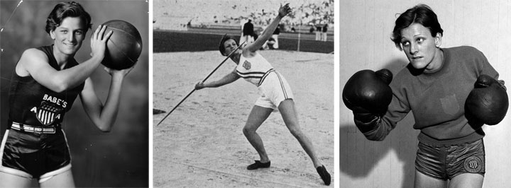
MILDRED ELLA

Katherine Switzer fue la primera mujer en correr una maratón. Su participación en la Maratón de Boston en el año 1967, habría sido un paso más de la inclusión de la mujer en el deporte, pero la pararon en el medio de carrera, por el organizador de la misma, y sólo el resto de corredores separaron al organizador de ella.
No sólo la foto impacta, el vídeo y las explicaciones de Katherine sobre lo sucedido y sus sentimientos, se pueden consultar en el enlace que se añade
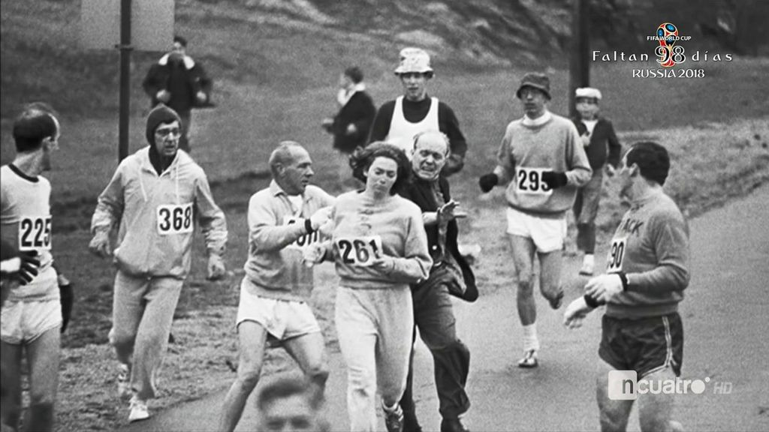

Katherine Switzer

Esta tabla muestra la relación, y evolución, del medallero español desde los J.J.O.O. desde 1992

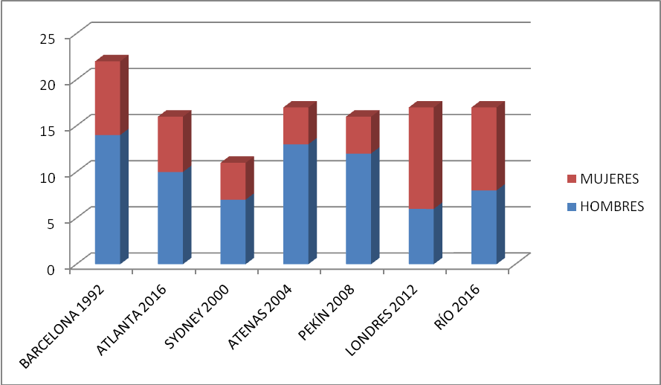

MUJER en los Medios de Comunicación
El poder de los medios de comunicación se demuestra al tratar a los atletas más conocidos con apelativos que acaban siendo de dominio público. Los medios de comunicación (televisión) han vetado a la mujer. "Si el deporte femenino no interesa como va a interesar una mujer haciendo deporte o hablando sobre él y menos si ese deporte es jugado por hombres". Importancia de las mujeres "mediáticas" por sus logros. En los Juegos Olímpicos de Barcelona 1992, la marroquí Nawal El Moutawakil fue la primera campeona individual musulmana. No fue bien recibida en su país llegando a sufrir ella y su familia agresiones por parte de los más acérrimos de la cultura musulmana, en la actualidad es miembro activo del C.O.I. La desigualdad en el tratamiento del deporte femenino en los medios de comunicación ha sido tratada en múltiples estudios. Los medios de comunicación emiten el deporte en función del interés que susciten en la sociedad La mujer sólo sale cuando vende o gana una competición muy importante y durante un corto periodo de tiempo. La red es un medio fácil para obtener la igualdad de género porque el espectador puede elegir entre un evento masculino o femenino, mientras que la televisión emite en sus canales lo que la mayoría de las personas quieren que normalmente son de gustos masculinos.

Medidas para favorecer la igualdad entre hombres y mujeres


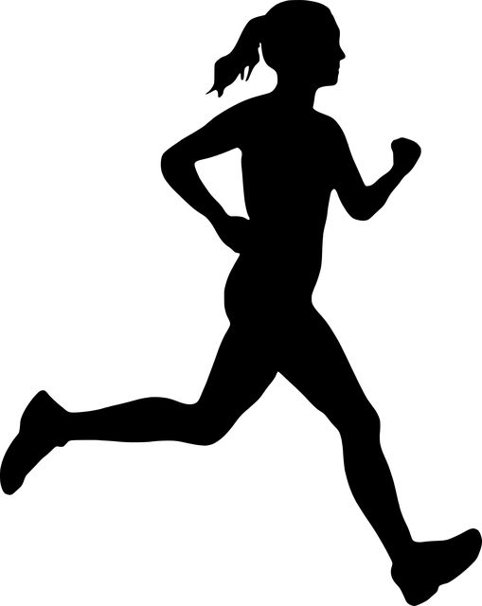
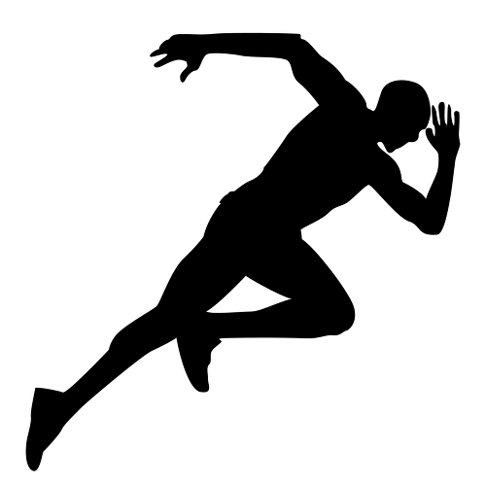

IGUALDAD EN LA EDUCACIÓN FÍSICA Y LA PRÁCTICA DEPORTIVA: El deporte y las prácticas físico-deportivas, constituye un claro ejemplo de las diferencias por razón de género y de su persistencia. Si fijamos nuestra atención en ámbitos como la educación física o la práctica físico-deportiva, vemos que nos hemos acostumbrado, y llegamos a aceptar como normales, situaciones que, en realidad, son de desigualdad: Es conveniente diseñar las políticas incorporando la perspectiva de género tanto en la gestión como en la oferta deportiva y las infraestructuras y equipamientos deportivos, analizando la situación y realizando planteamientos de intervención teniendo en cuenta las necesidades y los obstáculos que afectan tanto a hombres como a mujeres.
INCORPORACIÓN DE LA PERSPECTIVA DE GÉNERO A LA GESTIÓN DEPORTIVA LOCAL. El Consejo Superior de Deportes junto con la Federación Española de Municipios y Provincias, han elaborado una “Guía para la incorporación de la perspectiva de género a la gestión deportiva local”. Esta guía pretende identificar, analizar y evaluar las desigualdades existentes en el ámbito deportivo local, y establecer medidas orientadas a corregir dichas desigualdades. Va dirigida a las personas responsables del diseño, desarrollo e implementación de políticas deportivas en el ámbito local. Esta guía permitirá programar actuaciones transversales que produzcan cambios estructurales en el ámbito deportivo y un mayor impacto en la población. La guía dedica un amplio apartado dedicado a las áreas de intervención de la oferta deportiva local, principales campos de actuación dentro del ámbito deportivo local. En función a la población al que se dirige este manual, centramos el estudio en desarrolla la oferta deportiva en edad escolar. El CSD la define como “todas aquellas actividades deportivas, al margen del programa de la asignatura de Educación Física, dirigida a niños y niñas en edad escolar, con independencia de la naturaleza del Ente organizador de la oferta”.
LA CO-EDUCACIÓN EN LA EDUCACIÓN FÍSICA Y LA PRÁCTICA DEPORTIVA Este modelo supone, más allá de un recetario de estrategias, una reflexión continua, un programa que se adapte a las características individuales de las personas y una búsqueda de estrategias diferentes para cada situación. Para poder llevar a cabo este planteamiento co-educativo es necesario que los alumnos y alumnas sean conscientes de que existen ciertos condicionantes sociales y culturales que limitan nuestra libertad de elección y de toma de decisiones. Si conseguimos formar un alumnado crítico con respecto a estas falsas creencias y prejuicios sexuales, en relación con los gustos y capacidades deportivas de los chicos y las chicas, podremos decir que están preparados para tomar sus propias decisiones sobre cómo quieren jugar: juntos, separados… sin que los estereotipos femeninos y masculinos limiten o condicionen sus acciones.
SENSIBILIZACIÓN Y FORMACIÓN EN IGUALDAD EN EL ÁMBITO DEPORTIVO. Con objeto de impulsar la incorporación de la perspectiva de género de forma transversal en todo el ámbito deportivo local, es necesario dotar de las herramientas necesarias a las personas implicadas. En este sentido, una formación en igualdad y coeducación proporcionará mayor conocimiento y autonomía al personal técnico deportivo para incorporar la perspectiva de género en el desarrollo de sus funciones. A su vez, necesita instrucciones acerca de los proceso de comunicación y cuidar de las imágenes, lenguaje y estereotipos sexistas en las campañas publicitarias vinculadas al ámbito deportivo.
EL SEXISMO EN EL LENGUAJE ORAL EN PROFESIONALES DEL DEPORTE. En el ámbito del deporte, las expresiones verbales son, un poderoso estimulante para la acción, el discurso evidentemente se dirige al hombre, como único protagonista. Además suele ser un discurso bronco y con constantes términos dirigidos a los atributos masculinos para motivar a la acción (hay que echarle más…). Y por el contrario, el uso de términos femeninos se utiliza como refuerzo negativo, (te vas a despeinar nenaza). Lenguaje muy arraigadas en nuestra estructura social y más aún en la deportiva.
MANUAL DIDACTICO “HABLAMOS DE DEPORTE” El manual didáctico “hablemos de deporte” en femenino y en masculino es una herramienta de gran utilidad para analizar y sugerir nuevas formas de lenguaje deportivo no sexista. Este manual, ha sido editado conjuntamente entre el Instituto de la Mujer y el Consejo Superior de Deportes, con el objetivo de erradicar la discriminación e infravaloración del deporte femenino. El manual aporta un análisis del lenguaje, verbal e icónico, que se utiliza en el ámbito deportivo y una serie de orientaciones para rectificarlo.

LA CO-EDUCACIÓN EN LA EDUCACIÓN FÍSICA Y LA PRÁCTICA DEPORTIVA
SENSIBILIZACIÓN Y FORMACIÓN EN IGUALDAD EN EL ÁMBITO DEPORTIVO

IGUALDAD EN LA EDUCACIÓN FÍSICA Y LA PRÁCTICA DEPORTIVA
INCORPORACIÓN DE LA PERSPECTIVA DE GÉNERO A LA GESTIÓN DEPORTIVA LOCAL PRÁCTICA DEPORTIVA
EL SEXISMO EN EL LENGUAJE ORAL EN PROFESIONALES DEL DEPORTE

Pero la mujer está en el deporte, y lo vemos no sólo en las noticias.
Soy entrenadora de un club de baloncesto a nivel local, y su presidenta es una mujer, y el número de equipos femeninos y masculinos están casi parejos, y este club tiene una página web con un blog, en el que soy la administradora y realizo entradas, siendo una de ellas, la convocatoria de una de las jugadoras para la selección infantil…
https://cbredondela.blogspot.com/

Y una luz que ya brilla: la inclusión en la última versión del juego on-line FIFA 2019, de futbolistas femeninas, en el que se pueden seleccionar a las mismas, para formar el equipo de cada usuario.

Webgrafía
Nombre del artículo/nombre de la web en la que buscas/ fecha de publicación (si es que es dato sabido)/fecha de última vez que se visitó la página
- “Cómoda victoria de la Real Sociedad ante el Madrid“, eitb.eus, 28/02/2019
https://www.eitb.eus/es/deportes/futbol/real-sociedad/videos/detalle/6223699/video-los-goles-real-sociedad-madrid-cff-30-liga-iberdrola/
- “Ellis, seleccionadora de EEUU, cobró menos que el Sub-20”, Diario AS, 21/02/2019, última visita 28/02/2019.
https://as.com/futbol/2019/02/21/mas_futbol/1550757413_178889.html
- “Kathrine Switzer: First Woman to Enter the Boston Marathon”, MAKERS.com, (fecha de publicación, 15 de Mayo de 2012), última visita 28/02/2019.
http://www.makers.com/kathrine-switzer

- “Convocatorias PDC autonómicos femeninos 2009.10 de Febrero ( A Estrada )”, García Pitart, Rosa,(fecha de publicación, 30/01/2019), última visita 28/02/19
https://cbredondela.blogspot.com/

“Evolución del número de medallas conseguidas por mujeres y hombres de España en los Juegos Olímpicos de Verano de 1992 a 2016”
https://es.statista.com/estadisticas/814858/medallas-espanolas-conseguidas-en-los-juegos-olimpicos-por-genero/

“Evolución del número de medallas conseguidas por mujeres y hombres de España en los Juegos Olímpicos de Verano de 1992 a 2016”, ESTATISTA 2019, El portal de estadísticas.
https://esports.marca.com/fifa/papel-mujeres-fifa-19-influencia-futbol-femenino.html

